Юридична освіта та юридична професія: виступ судді КСУ Городовенка В. [за матеріалами круглого столу]
Надруковано в газеті «Голос України» №99 (19 червня 2020 р.)
Відбувся круглий стіл з питань юридичної професії, яка має безпосередньо залежати від юридичної освіти. Цей круглий стіл, ініційований професором, академіком Національної академії правових наук України, лауреатом Державної премії в галузі науки і техніки Анатолієм Селівановим, зосередив увагу на пошуку відповідей, які концептуально відповідали б перспективам забезпечення інтересів суспільства і держави поєднанням національної системи підготовки фахівців, які у всі часи шанувалися за бездоганне правове мислення, високу мораль і совість юридичної професії.
У круглому столі прийняв участь, зокрема, суддя Конституційного Суду України, д. ю. н., професор Віктор Валентинович ГОРОДОВЕНКО.
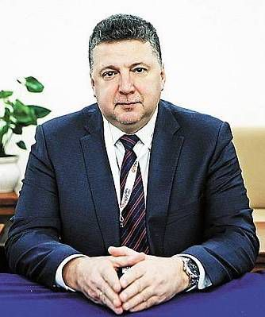
Приємно брати участь у роботі круглого столу «Юридична освіта і юридична професія: досягнення і прорахунки» в такому фаховому співтоваристві. Присвятивши 30 років юридичній професії, з яких понад 25 років суддівству, понад 15 років за сумісництвом я викладаю в Запорізькому національному університеті, тому всі досягнення і прорахунки в юридичній освіті відомі, як то кажуть, зсередини. Не можна оцінювати сучасний стан юридичної освіти виключно в білих чи чорних кольорах. Справді, вища юридична освіта в умовах сьогодення потребує реформування, проте будь-яка реформа потребує широкого публічного обговорення й виваженого підходу до її впровадження. Не завжди можна скопіювати чужі надбання й перекласти на свою підготовку правників. Тут варто згадати слова Великого Кобзаря Тараса Шевченка: «Не дуріте самі себе, Учітесь, читайте, І чужому научайтесь, Й свого не цурайтесь».
Широкого обговорення питання реформування правничої освіти набули після оприлюднення проекту закону України «Про юридичну (правничу) освіту і загальний доступ до правничої професії» (реєстраційний № 7147 від 28 вересня 2017 р.) та проекту закону України «Про юридичну освіту та юридичну (правничу) професію» (реєстраційний № 7147-1 від 17 жовтня 2017 р.), якими пропонувалося істотно змінити підходи до підготовки правника в Україні, проте обидва законопроекти було відкликано 29 серпня 2019 року.
Для професії правника важливими є і глибокі теоретичні знання, що надають змогу визначити правову кваліфікацію певним суспільним відносинам, правильно застосувати норми матеріального та процесуального права, сформувати власну правову позицію, і практичні навички та вміння, необхідні для роботи юриста, починаючи від простих, як розрахувати ціну позову, судовий збір тощо, до більш складних — складання клопотання, позовної заяви, рішення суду, вироку, договору тощо, вміння публічно виступати з промовою в судових дебатах, підтримати державне обвинувачення та ін. Для того, щоб вища юридична освіта задовольняла потреби практиків, необхідно поруч із класичними підходами в освіті більше спрямовувати навчальний процес на здобуття практичних навичок та вмінь. Як ефективну модель набуття практичних навичок здобувачами вищої юридичної освіти можна використати досвід Національної школи суддів України в підготовці суддів, працівників апаратів судів, зокрема щодо активного використання інтерактивних методів викладання (міні-лекція, обговорення в малих групах, рольова гра тощо). У цьому аспекті доцільно більш широко запроваджувати бінарні заняття в закладах вищої освіти, які б разом проводили викладач та практик-сумісник. Таке поєднання практичного досвіду одного з викладачів та глибоких теоретичних знань другого з викладачів сприяли б підвищенню рівня практичної підготовки здобувачів вищої юридичної освіти. Крім того, доцільно в освітньо-професійних програмах при підготовці здобувачів вищої освіти ступеня вищої освіти «магістр» вибірковий блок навчальних дисциплін формувати за певною спеціалізацією, надаючи перевагу тим навчальним дисциплінам, які сприятимуть формуванню саме практичних навичок та вмінь.

